ПРОВЕРКА ЗНАНИЙ (декабрь 2021-2022 уч.г.)
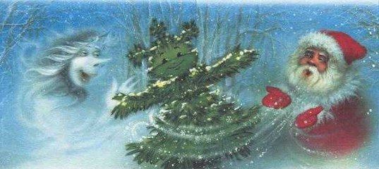
1. Российский биолог, агроном, музыкант-любитель. Известен как создатель мотива песни «В лесу родилась ёлочка»__________________________________

2. Широкая, свободно льющаяся напевная мелодия как вокальная, так и инструментальная. Термин также обозначает напевность самой музыки или манеры её исполнения ________________________________________

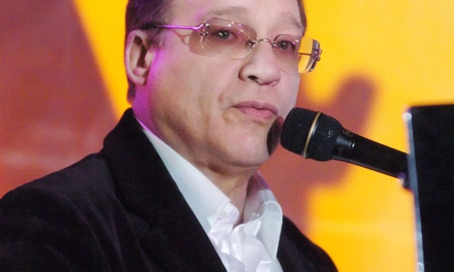
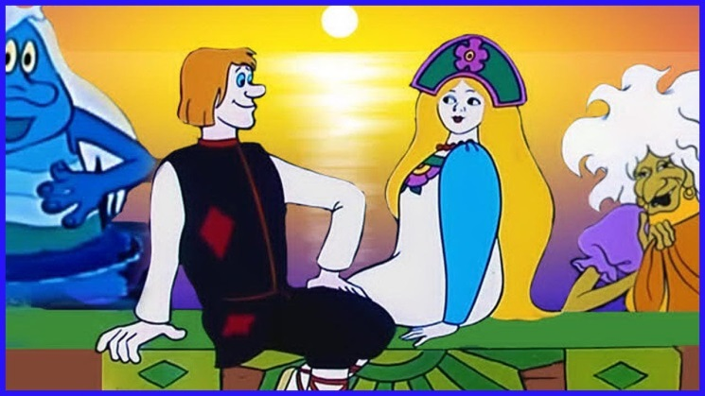
3.Советский и российский композитор, пианист, народный артист Российской Федерации. В разные годы работал дирижёром Театра имени Е. Вахтангова и главным дирижёром и музыкальным руководителем Московского Мюзик-холла, художественным руководителем и главным дирижёром Государственного эстрадного оркестра РСФСР. Автор музыки к более, чем 60 фильмам (самые известные — «Д’Артаньян и три мушкетёра», «Мэри Поппинс, до свидания!»), мультфильмам «Пиф-паф, ой-ой-ой!», «Летучий корабль» и др.
___________________________

4. Современная Британская скрипачка, композитор, родом из Китая, родилась в день рождения итальянского скрипача и композитора Никколо Паганини. Известна в основном, благодаря техно-обработкам классических произведений. Стиль исполнения: «скрипичный техно-акустический фьюжн», или «эстрадная скрипка», что не приветствуется среди маститых исполнителей классической скрипки
_______________________________

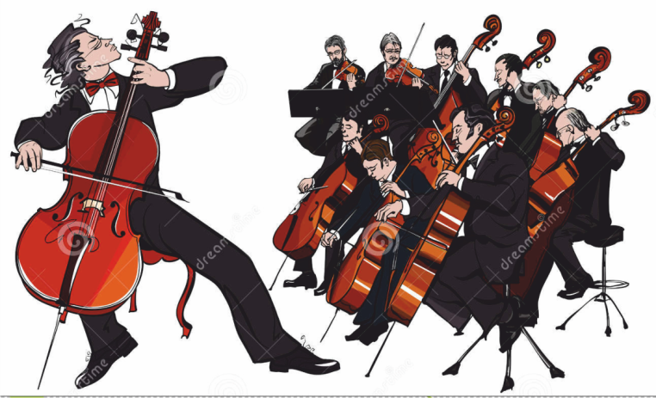
5. Публичное исполнение музыкальных произведений. Слово это произошло из 2-х источников: латинское - состязаться и итальянское - гармония, согласие. Этим термином называют также виртуозное произведение для солирующего инструмента (реже для 2 – 3 -х) с сопровождением оркестра. В таком произведении мастерство солиста как бы противопоставляется красочному богатству оркестрового звучания _______________________________
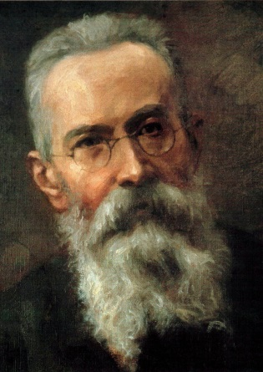

6. Русский композитор, педагог, дирижёр, общественный деятель, музыкальный критик; участник «Могучей кучки»; автор оперы «Сказка о царе Салтане», симфонической сюиты «Шехеразада»
_______________________________________

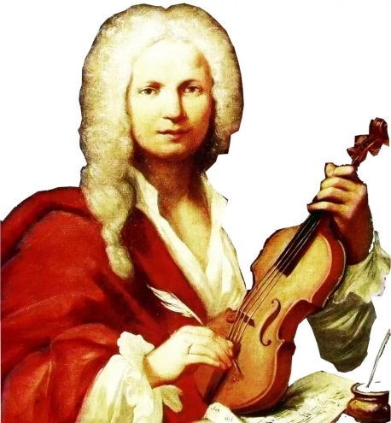
7. Австрийский композитор (младший), дирижёр и скрипач, признанный «Король вальса», автор многочисленных танцевальных произведений и нескольких популярных оперетт. Его перу принадлежат более 160 произведений этого жанра. Королём вальса его окрестили не потому, что им написано такое внушительное количество вальсов, а потому что его вальсы – это чудо, это сказка, это загадка! Свой первый вальс он написал в 6 лет, а самый ликующий свой шедевр «Весенние голоса», создал в 73 года!
_____________________________
8. Итальянский композитор, скрипач-виртуоз, педагог, дирижёр, католический священник, автор знаменитых скрипичных концертов «Времена года»
_____________________________

9. Немецкий скрипач-виртуоз, работающий в музыкальном направлении, синтезирующем классическую музыку с джазом и роком, кантри и фольклором. В возрасте 7 лет он учился играть на скрипке в консерватории города Любек у русского профессора Захара Брона. Занесен в книгу рекордов Гиннесса как «самый быстрый скрипач-виртуоз», исполнивший «Полет шмеля» Н. И.Римского-Корсакова на скрипке Страдивари за одну минуту ______________________________

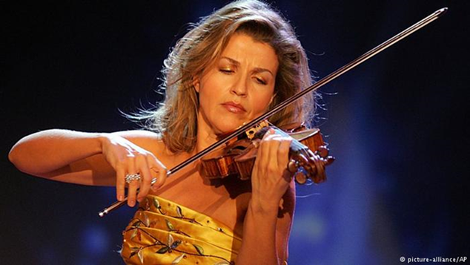
10. Немецкая скрипачка, одна из самых востребованных и высокооплачиваемых в мире. Обладательница множества престижных премий и наград, среди которых Грэмми, Орден литературы и искусства. Она также стала первой женщиной в истории удостоенная Премии Эрнста Сименса. С пяти лет начала играть на фортепиано, но вскоре изменила инструмент и начала учиться играть на скрипке
_______________________________________________
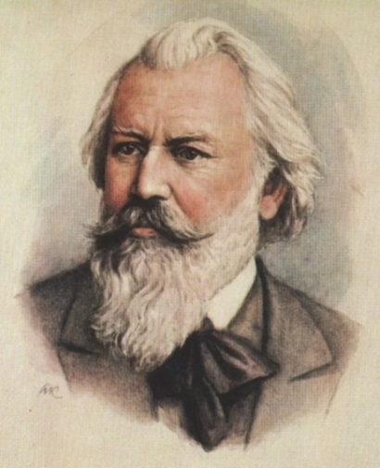
11. Немецкий композитор, пианист и дирижер, восхищал современников огневыми, темпераментными произведениями, которые сам не ценил. Он частенько сжигал свои ноты. Цикл «Венгерские танцы» в кот. входит 21 произведение – одно из самых популярных и эффектных сочинений композитора. Их появление связано с творческим союзом композитора и венгерского скрипача Э.Ременьи, где он выступает в качестве его аккомпаниатора. В оригинале сборник был составлен для фортепиано в 4 руки

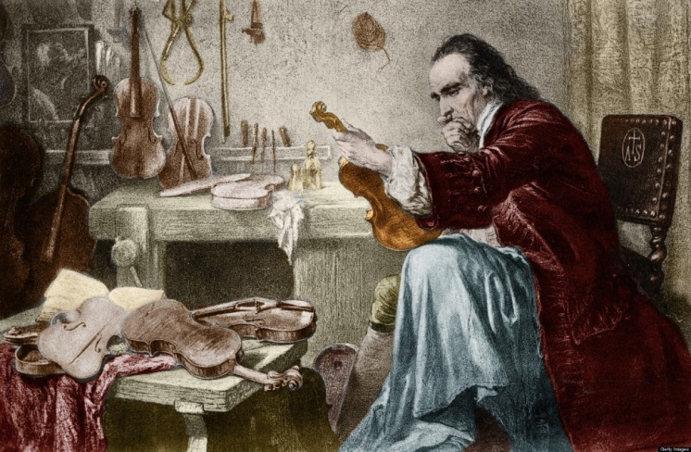
___________________

12. Назови имена знаменитых итальянских скрипичных мастеров:
1._______________________________
2.________________________________
3._______________________________
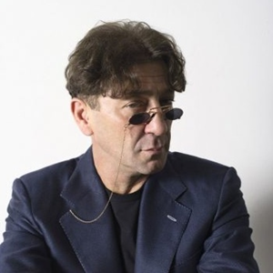
13. Родился и учился в Сочи. Самый популярный на сегодняшний день исполнитель на российской эстраде, композитор и продюсер, член Международного союза деятелей эстрадного искусства, Заслуженный артист РФ, с 2015 года Народный артист Карачаево-Черкессии.
В старших классах единственным поводом ходить в школу стал школьный ансамбль, где пел и играл на барабанах. Образование было продолжено в музыкальном училище. Его песни всегда отличались не только музыкой шансонного направления, а еще особым голосом автора

_____________________________

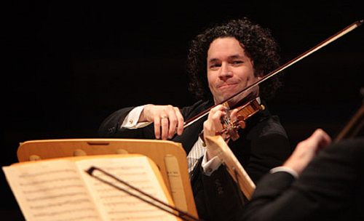
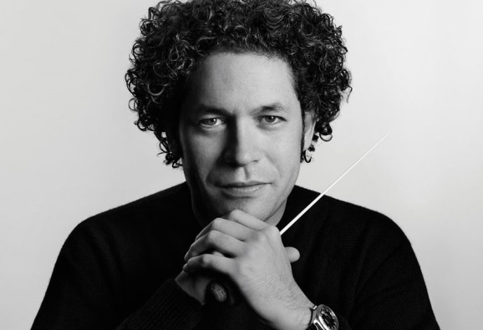
14. Венесуэльский дирижер с эксцентричной манерой поведения знойного латиноамериканца. С 6 лет воспитанник венесуэльской Эль системы, обучался игре на скрипке. Прошел все этапы этой уникальной системы музыкального образования. В 1999 году, одновременно с назначением на должность художественного руководителя Молодежного оркестра Симона Боливара, начал занятия дирижированием с Хосе Антонио Абреу, основателем этого оркестра
____________________________________
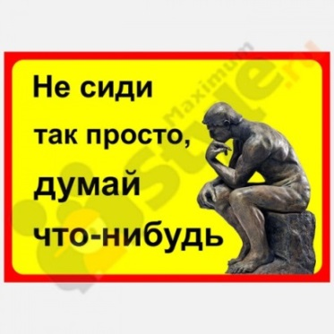
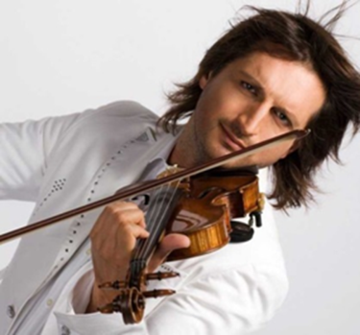
15. Современный венгерский композитор и скрипач, лауреат премии «Эмми». Его музыка звучала во время программ многих известных фигуристов, таких как Евгений Плющенко. В 2008 году представлял Россию и занял первое место на Евровидении вместе с Димой Биланом и Евгением Плющенко. Его известнейшая композиция "Tosca Fantasy" на тему из оперы «Тоска» Дж.Пуччини входит в репертуар ансамбля скрипачей ДШИ г. Невельска
__________________________________
16. В переводе с греческого обозначает «воображение». Произведение, сочиненное на темы, заимствованные композитором; темы народных песен, оперных отрывков, а так же на темы песен того или иного композитора, на музыку из оперетт и другие подобные этим оркестровые сочинения_________________________________________
17. Опера Джакомо Пуччини, в которой молодая девушка певица бросается вниз с высоты крепостной башни, не пережив расстрел своего любимого художника Каварадосси ______________________________________
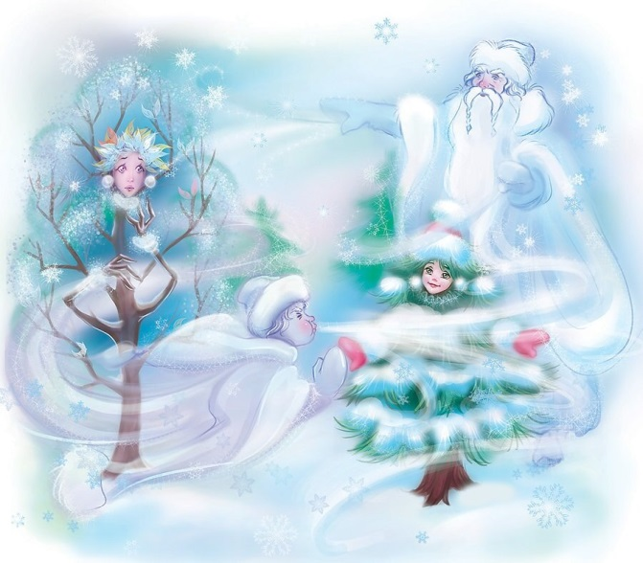
18. Русский, советский композитор фольклорист, всю жизнь работал с детьми, был музыкальным руководителем в детской колонии в годы Великой Отечественной войны, обогащая собственными произведениями детский музыкальный репертуар, музыкальную культуру своих воспитанников. Его знаменитая детская новогодняя песенка «Маленькой елочке» уже много лет звучит в предновогодней суете
_____________________


19. Американский певец, автор песен, музыкальный продюсер, аранжировщик, танцор, хореограф, актёр, сценарист, филантроп, предприниматель. Самый успешный исполнитель в истории поп-музыки, известен как «Король поп-музыки», обладатель 15 премий «Грэмми» и сотен других премий. 25 раз занесён в Книгу рекордов Гиннесса. Количество проданных в мире записей его составляет 1 миллиард копий. Он внёс значительный вклад в развитие популярной музыки, видеоклипов, танца и моды
__________________________________
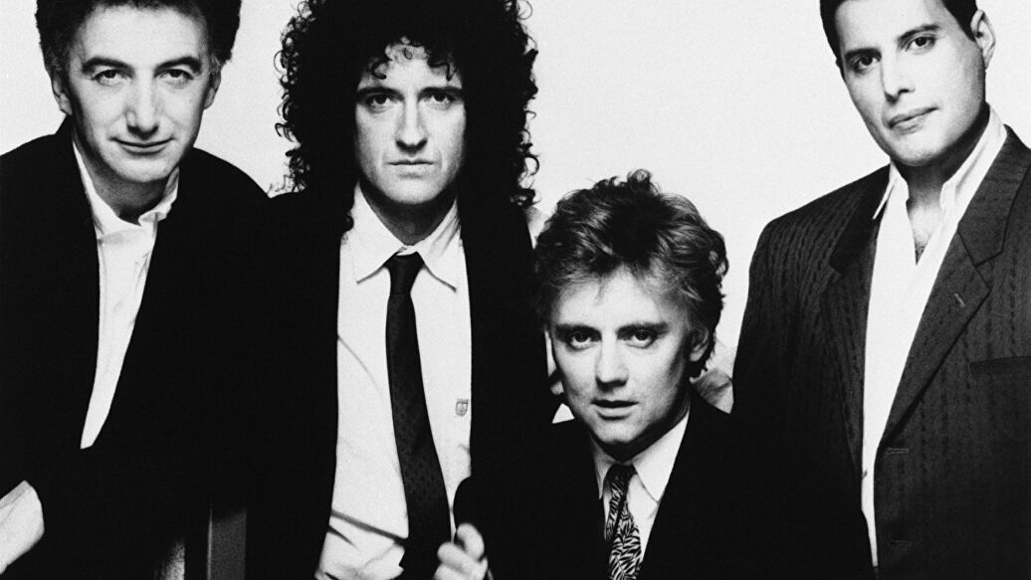
20. Британская рок-группа, добившаяся широчайшей известности в середине 1970-х годов, и одна из наиболее успешных групп в истории рок-музыки. Название группы и лидера группы
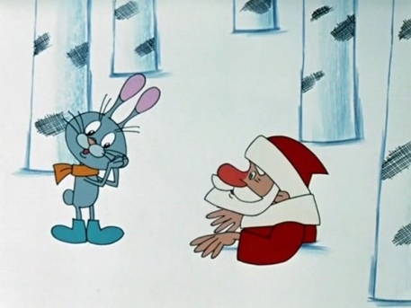
___________________________


21. Советский и российский композитор. Началом его широкой композиторской известности стала музыка к мультипликационным фильмам «Умка», со знаменитой «Колыбельной медведицы» и «Дед Мороз и лето», к худ.фильмам «С любимыми не расставайтесь», «Приключения Электроника», мультипликационной трилогии «Простоквашино» и многим другим
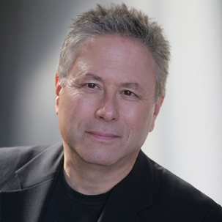
___________________________________________
22. Американский композитор, автор песен, музыкальный дирижер, продюсер, наиболее известен своей музыкой и песнями к фильмам, снятыми Walt Disney Animation Studios. Его музыка и песни для фильмов «Русалочка», «Красавица и чудовище», «Аладдин» и «Покахонтас» принесли ему по две премии Оскар. Он также написал музыку и песни для фильмов «Магазинчик ужасов», «Продавцы новостей», «Горбун из Нотр-Дама», «Геркулес», «Рапунцель» и другие
_____________________________
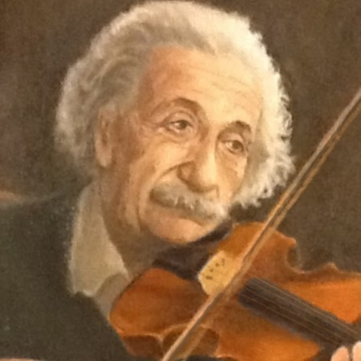
23. Немецкий физик-теоретик, один из основателей современной теоретической физики, лауреат Нобелевской премии по физике 1921 года, общественный деятель-гуманист. С шести лет начал заниматься игрой на скрипке. Увлечение музыкой сохранял на протяжении всей жизни. Хорошо играя на скрипке, с которой нигде не расставался, давал благотворительные и творческие концерты, где исполнял произведения Моцарта, Сарасате
_______________________________
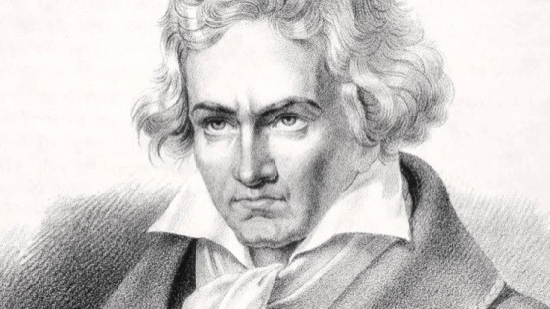
24. (1770-1827) – великий немецкий композитор, пианист и дирижер…Его знаменитое произведение «Лунная соната» одно из самых известных и любимых произведений в истории музыкальной культуры. Этот композитор был первым, кто в музыке попытался воспроизвести звуки перепелки, кукушки и соловья – и все это в рамках одной симфонии – № 6, «Пасторальной», сокращенная версия которой звучит в мультфильме Диснея «Фантазия»_______________________________
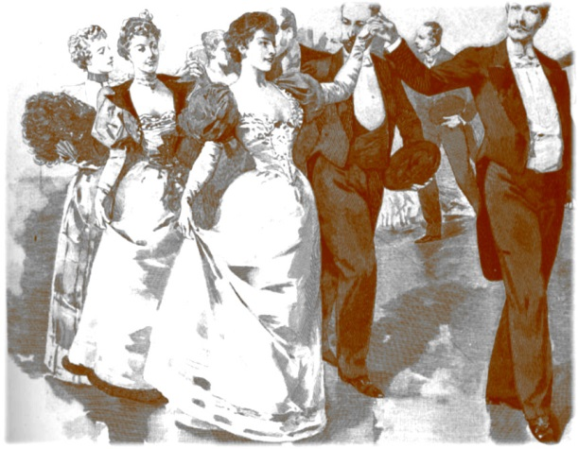
25. "Вдруг всё зашевелилось, толпа заговорила, подвинулась, опять раздвинулась, а между двух расступившихся рядов, при звуках заигравшей музыки, вошел государь. За ним шли хозяин и хозяйка. Государь шел быстро, кланяясь направо и налево…..Мужчины стали подходить к дамам и строиться в пары танца...Так, именно этим танцем начался первый бал Наташи Ростовой. Этот торжественный танец-шествие как нельзя лучше подходил к церемониальному открытию великолепного танцевального вечера». О каком танце идет речь в отрывке из книги Л.Н.Толстого «Война и мир»?________________________________

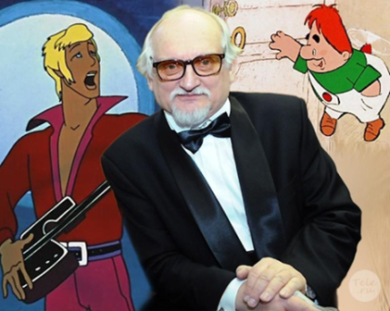
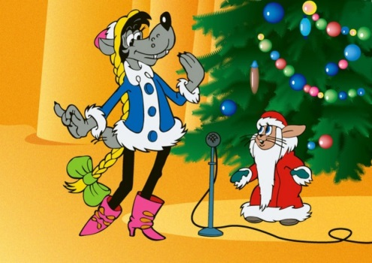
26. Советский и российский композитор, автор музыки к популярным кино- и телефильмам, мультфильмам и мюзиклам. Всесоюзную известность композитору принесла работа над музыкальным мультфильмом «Бременские музыканты» и его продолжением «По следам бременских музыкантов», где композитор ещё озвучил Короля. Его музыка звучит во многих любимых мультфильмах : «Малыш и Карлсон», «Голубой щенок» «Как львенок и черепаха пели песню» и кинофильмах: «Джентльмены удачи», «12 стульев» и др. Любимая всеми песня «Расскажи, Снегурочка» — написана композитором в паре с поэтом Ю. Энтиным к мультфильму «Ну, погоди!»_____________________________
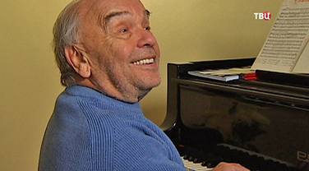
27. Советский и российский композитор. Народный артист РСФСР Лауреат Государственной премии СССР. Известен как автор множества популярных песен для детей: «Чему учат в школе» «Дважды два — четыре», «По секрету всему свету» «Чунга-Чанга», «Облака». Песни Чебурашки, крокодила Гены и старухи Шапокляк из мультфильмов стали любимыми для нескольких поколений взрослых и детей ______________________________________
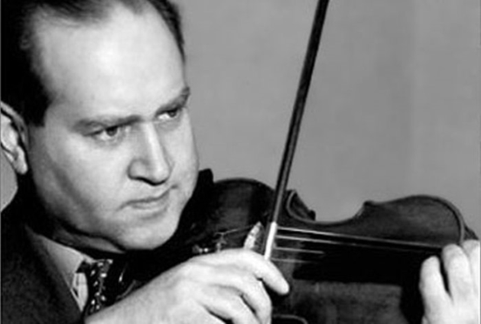
28. «Скрипичный царь …» (так называли его в Европе) один из наиболее выдающихся представителей отечественной скрипичной школы, родился в Одессе. Т.к. малыш мечтал стать уличным скрипачом, в 3 года папа подарил ему игрушечную скрипку, которая стала его любимой игрушкой
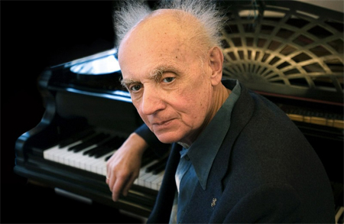
__________________________________

29. Польский композитор. Очень известен, прежде всего, как кинокомпозитор. Он является автором музыки более чем 130 фильмов, поставленных знаменитыми режиссёрами. Кроме польских фильмов, композитор писал музыку ко многим картинам известных режиссёров Европы и Америки, так появилась музыка к фильму «Дракула», к картине «Земля обетованная»

_______________________________________
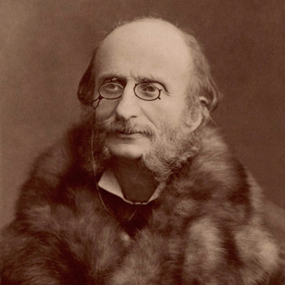
30. В переводе с французского означает «сплетня; скандал»— энергичный французский танец.
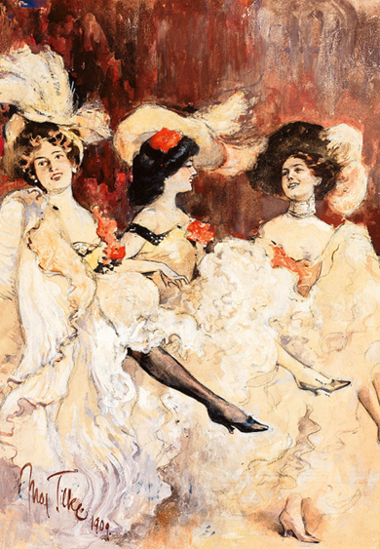
Характерные па: выбрасывание руки, ноги, головы, эффектный шпагат, прыжки вниз головой, трюки с юбками
________________________

31. Французский композитор, театральный дирижёр и основоположник жанра оперетты, полный список которых состоит из 107 сочинений, среди которых знаменитая опера «Орфей в аду»
_______________________________

